星际元助力“做一天马可波罗：发现丝绸之路的智慧” 中国科技馆开幕

2020年1月2日，“做一天马可波罗：发现丝绸之路的智慧”展览在位于中国科技馆东大厅的展厅正式开幕。在这个沉浸式展览中，观众可以“化身”古代丝路旅行家和商人漫游中国，切身感受沿陆上丝绸之路和海上丝绸之路传播的古代科技与物质文化，进而体会到古代丝绸之路在实现沿线地区互联互通、经济繁荣、贸易互补、民心相通等方面发挥的作用。

星际元Star Group作为本展览创意团队历时数月精心策划设计。展览分为“丝绸之路地图”、“带什么商品去中国”、“驿站与驿道”、“漫游古代中国”、“海上历险”、“世界在变”等六个展区，包含70组展品和各种多媒体互动设备、模型、情景式场景。据悉，此次展览将展出至5月5日，中国科技馆展出结束后将进行全国巡展。

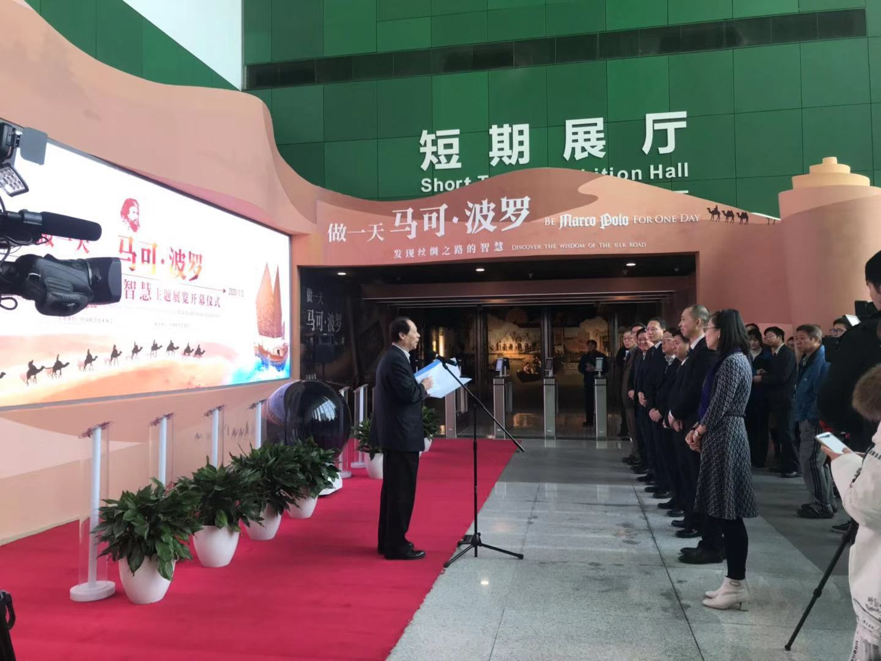

星际元StarGroup为本展精心策划设计了展厅空间和各种互动科学展项。在策划设计中，展厅仿佛翻开丝绸之路的“百科全书”。步入展览序厅，仿佛置身“水城”威尼斯。这里是著名旅行家马可·波罗的家乡。七百多年前，马可·波罗踏上了前往神秘东方的漫漫长路。

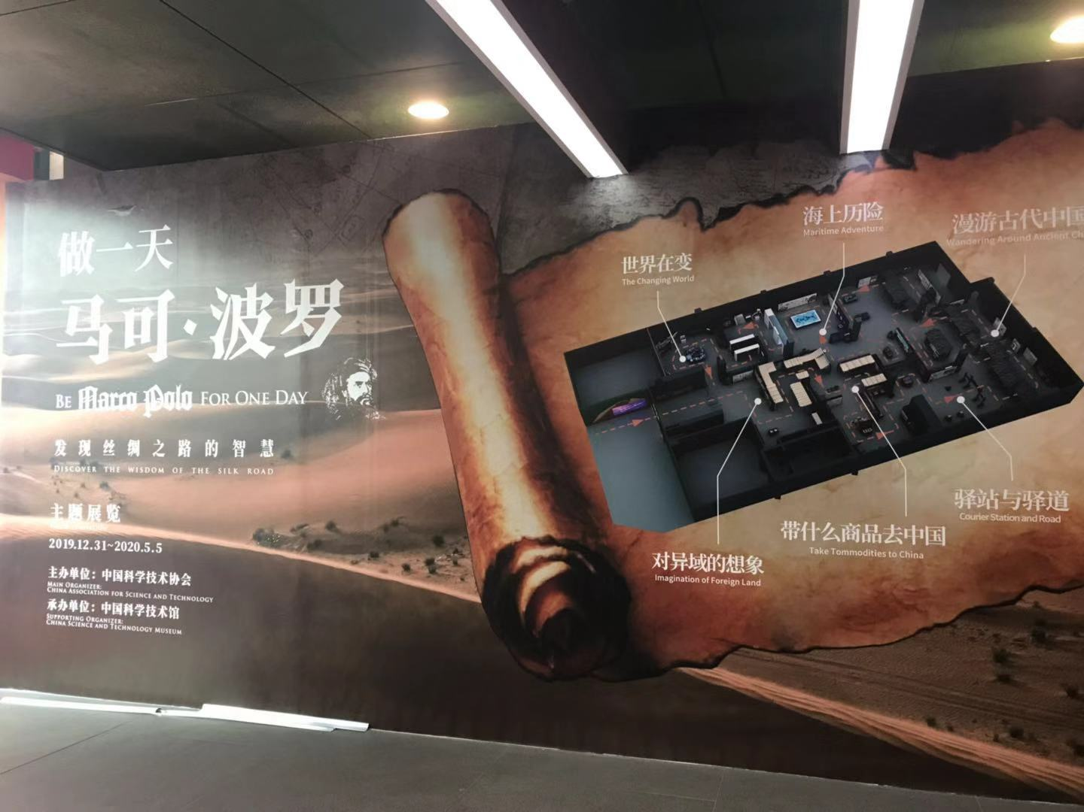

在第一个展区“丝绸之路地图”中，观众可通过一系列巧妙的光学装置，直观感受在信息交流不畅的古代，人们对异域奔放不羁的想象。“丝绸之路地图”是一个体感互动数字地图，里面还原了马可·波罗的万里行迹，观众可以用“鸟瞰”的方式，“飞越”各个历史名城和雄关漫道，以马可·波罗的视角观察丝绸之路动态地图上的物产、知识和交流情况。

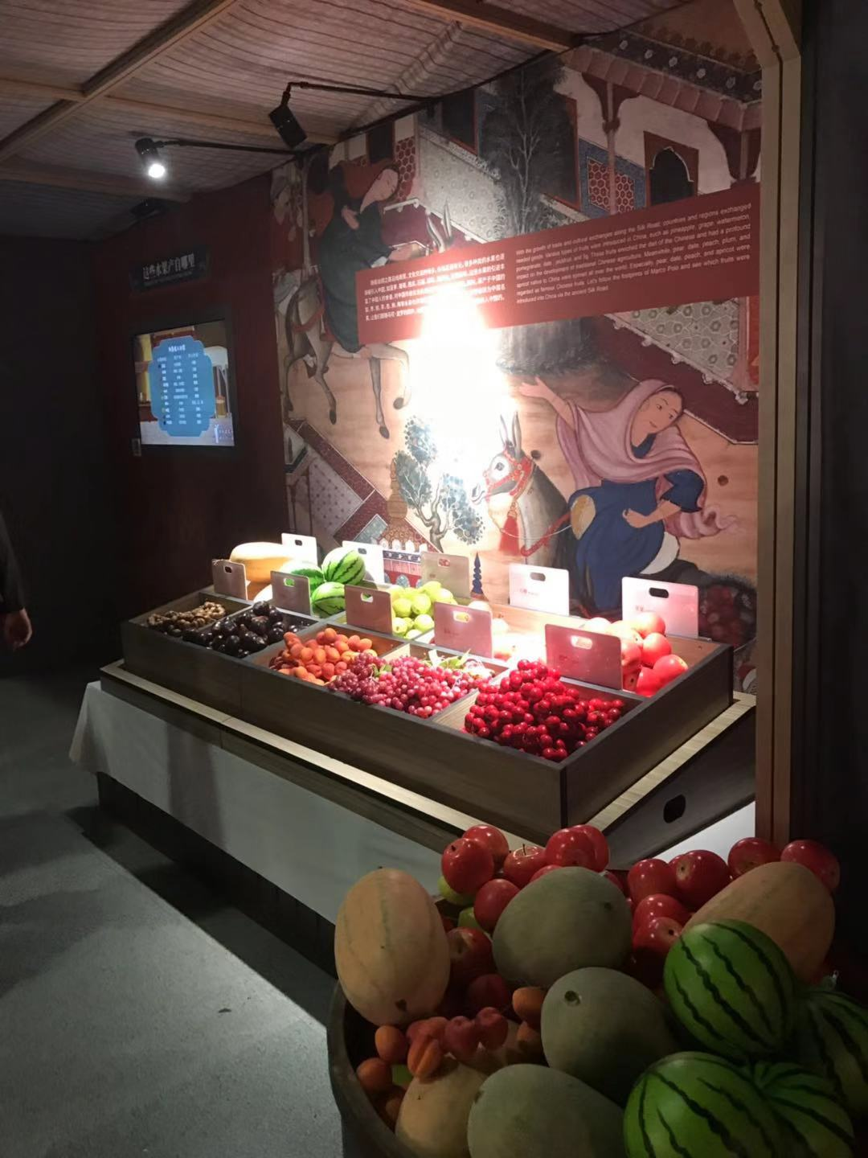

行走在丝绸之路上的西域商人和旅行者，会选择携带哪些商品到中国互通有无呢?宝石、水果、香料、药材、玻璃……这些物品承载着西域的技艺与生活方式，丰富了东方的物质与文化。与贸易有关的数学与度量衡知识，也在这个过程中得以交流互鉴。

展览的第二个展区“带什么商品去中国”里，观众可以扮演古代丝路客商，流连于欧洲和西亚集市，了解当地特有的商品及加工工艺、使用方法。我们平常吃的哪些水果不是中国“原住民”?不同的宝石如何比较硬度?中药宝库中有哪些“舶来品”?东西方的杆秤怎么使用?通过操作一系列有趣的互动展品，观众的上述疑惑可以逐一得到解答。

在第三展区“驿站与驿道”，观众需要完成骑乘无马镫的“烈马”、扮演古代“快递员”、搭建拱桥、挑选合适食材、畅行茶马古道、演奏丝路乐器等一系列考验，方可获得“丝路达人”称号。在这一过程中，可以全面了解与丝路商旅朝夕相伴的道路、马具、水源、食物、坐具、乐器等物品及其蕴含的科技原理，并了解这些事物沿丝路的传播与演变。

在“漫游古代中国”展区，身为丝路客商的观众不仅可以徜徉于“前店后厂”式的绸缎铺、陶瓷坊、南纸店，详细了解到丝绸、陶瓷、纸与印刷术的科技原理、工艺流程、传播过程和国际影响，还可以在特定时间，亲身体验纺织、手工造纸、拓印和木板水印等中国传统技艺。

“海上历险”展区，将带领观众从古代泉州港出发，乘上海船，使用古代中国和阿拉伯水手的导航技术、航海技术，跨越南海和印度洋，在气势恢宏的“郑和下西洋船队”微缩模型前，感受到古代中国拥抱世界的胸怀。

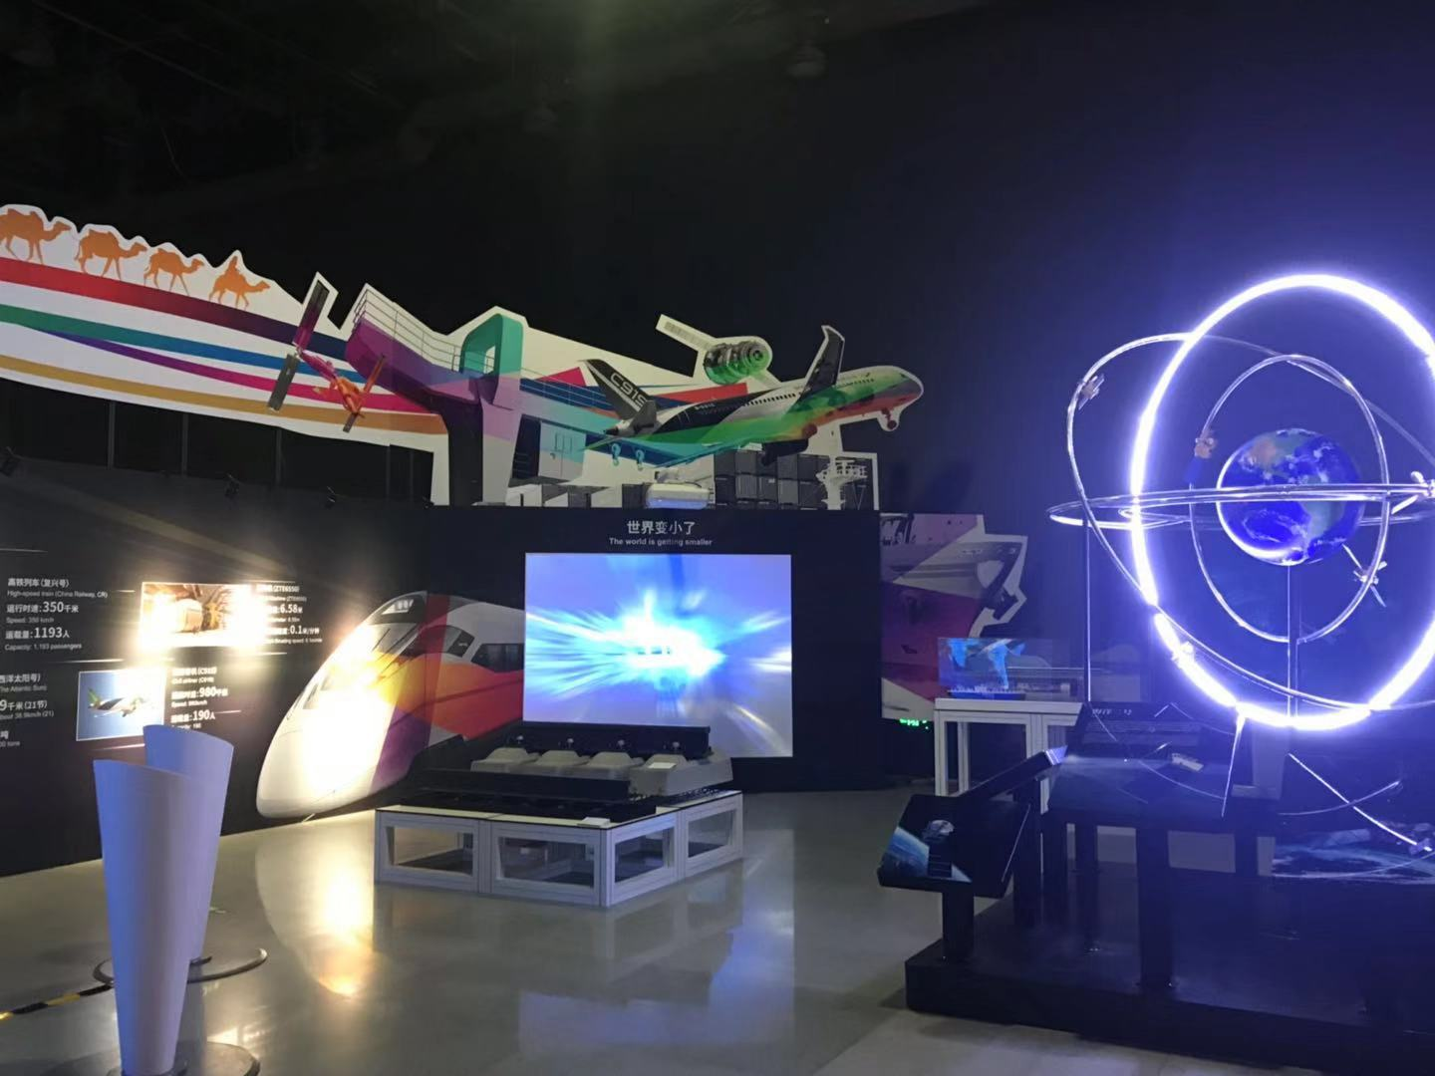

在最后一个展区“世界在变”中，观众可以跨越时空，直观感受曾在古代丝绸之路上流传的智慧如何继续开枝散叶、开花结果：特种陶瓷将火与土的艺术发展到极致，从丝绸脱胎而出的蚕丝蛋白为病人解除病痛，源自中药宝库的青蒿素在与西方医药学结合的过程中治愈疟疾，古老织机的“花本”衍生出现代信息存储技术……通过一件件生动的展品，直观感受“互学互鉴”的丝绸之路精神。

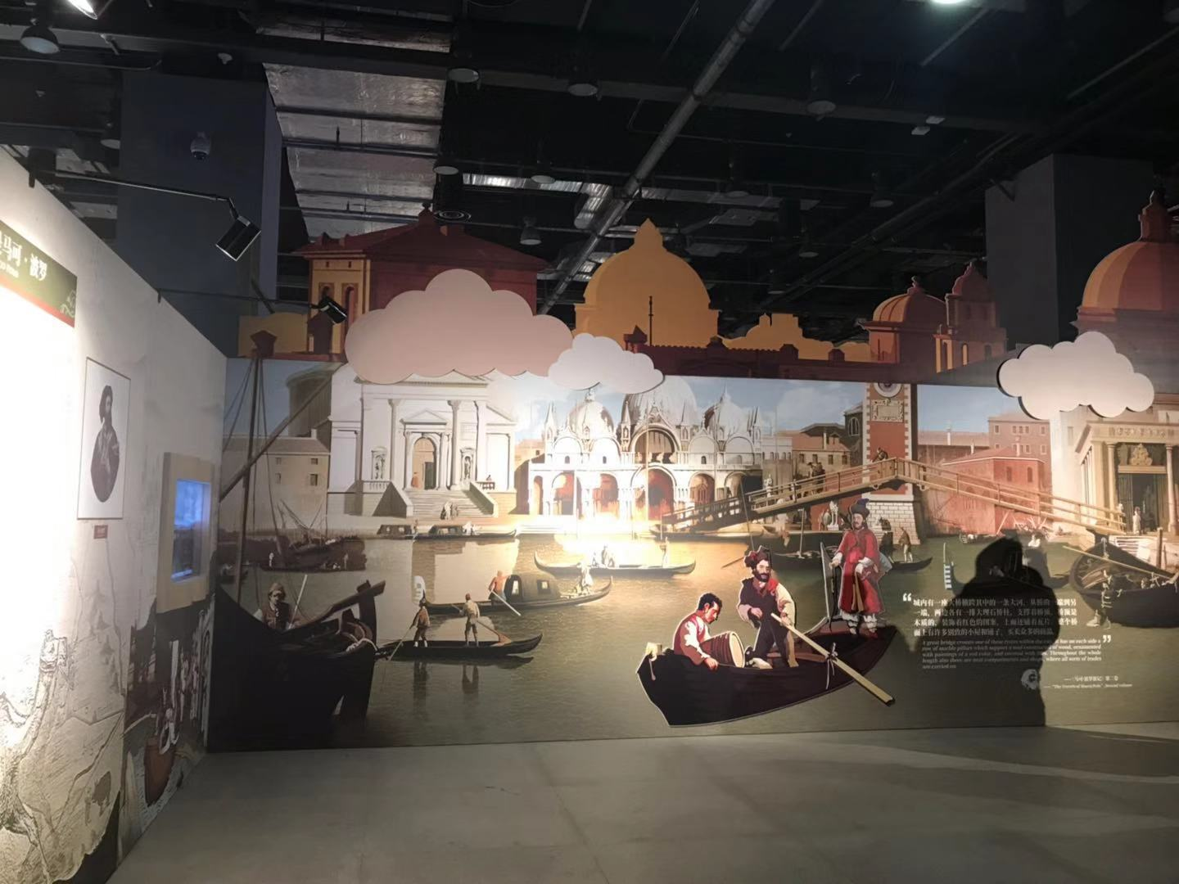

Star Group 星际元运用再现空间创意手法，让观众 “化身”古代丝路旅行家和商人漫游中国，切身感受沿陆上丝绸之路和海上丝绸之路传播的古代科技与物质文化，进而体会到古代丝绸之路在实现沿线地区互联互通、经济繁荣、贸易互补、民心相通等方面发挥的作用。

数年来,星际元会展集团Star Group秉持“引进来、走出去”的World + Local国际战略合作模式,成功打造了中国科技馆,电力科技馆,广东科学中心,庆阳科技馆,北京科学中心、湖南科技馆、山东科技馆、等众多精品项目,随着科技体验被社会广泛关注,在未来的社会发展中,科技馆将承担起大众教育的社会职能,尤其是科技馆在提高国民科学素质的过程中起到比学校教育更为重要的作用。星际元Star Group将继续利用优质的国际资源在科技体验馆建设中发挥重要作用,以对下一代的教育为长远目标,在打造精品展示空间的同时激发参观者终身学习科学的兴趣。